**Desenvolvimento de Sistema Pessoal para Manutenção de Receitas Culinárias**

**ANA MARIA BROWSER**

**OBJETIVOS**

Organizar receitas:

O objetivo principal do sistema pessoal para manutenção de receitas culinárias é permitir que o usuário organize suas receitas de maneira eficiente e fácil de usar. Isso inclui pesquisar, classificar e filtrar receitas com diferentes critérios, como título, ingredientes, modo de preparo, autor ou grau de dificuldade.

Armazenar receitas:

O sistema deve permitir ao usuário armazenar suas receitas com título, ingredientes, modo de preparo, autor e grau de dificuldade de maneira segura. Isso será feito por meio de armazenamento em arquivo.

Editar receitas:

O sistema deve permitir ao usuário editar suas receitas para atender as suas necessidades e preferências. Isso pode incluir a edição de quantidades de ingredientes, adicionar ou remover detalhes pessoais ou alterar modos de preparos.

Exibir receitas ao iniciar programa:

O sistema deve exibir ao usuário uma lista de receitas com base nas receitas armazenadas no sistema. As receitas são inseridas de forma manual e o sistema cria automaticamente uma lista de receitas com base nas receitas armazenadas.

Facilidade de uso:

Por fim, o sistema deve ser fácil de usar e intuitivo, mesmo para usuários que não possuem experiência em tecnologia. Isso pode incluir recursos de pesquisa simples, interface intuitiva ao usuário em cada etapa do processo.

**TECNOLOGIA UTILIZADA**

Após um longo tempo comparando as duas linguagens disponíveis para realizar a criação do software, a que mais se encaixa com a nossa equipe foi C#.

C#

C# é uma das linguagens mais populares entre desenvolvedores em todo o mundo devido à sua facilidade de uso, suporte robusto da comunidade, integração com outras tecnologias Microsoft e ampla aplicabilidade em diversos tipos de projetos.

**DIAGRAMA DE CASOS DE USO**

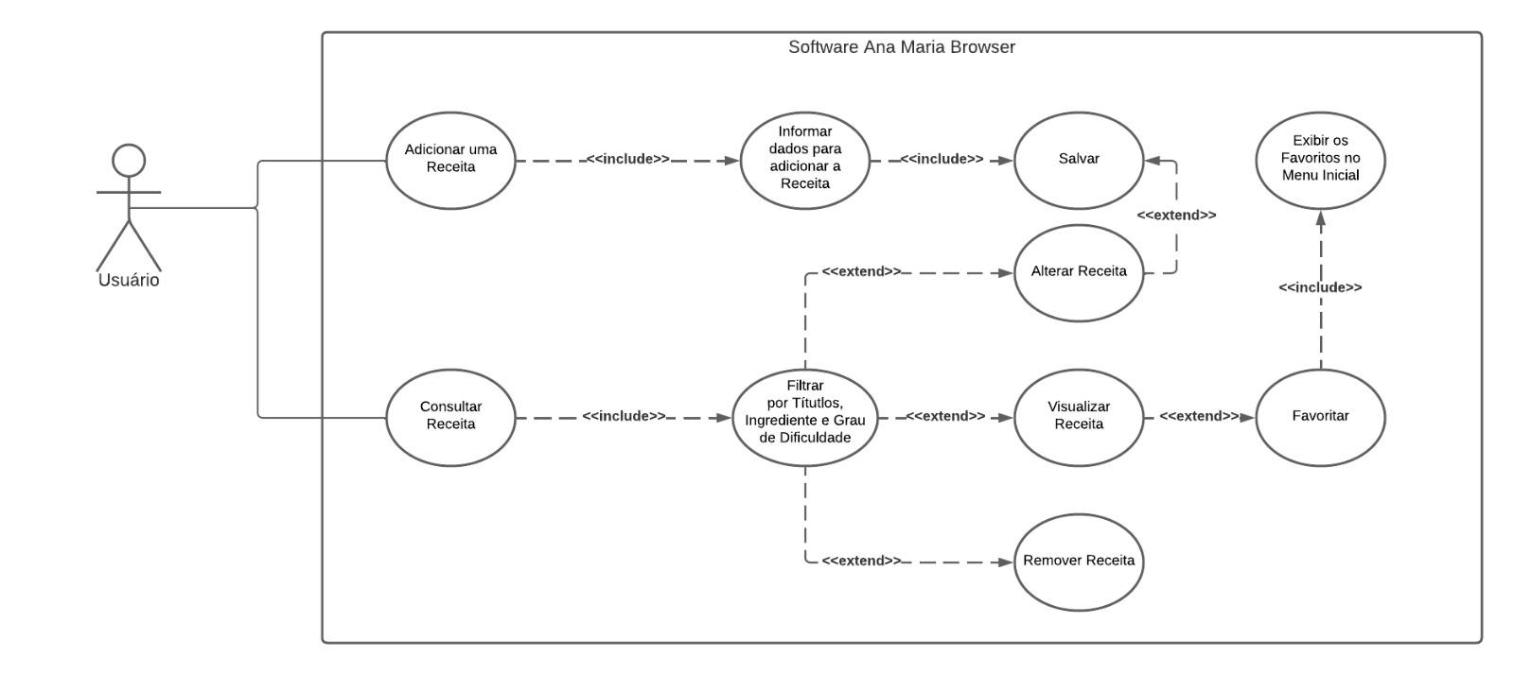

**DIAGRAMA DE CLASSES**

**Receita**

**id: int**

**nome: string**

**descricao: string**

**modoPreparo: string**

**tempoPreparo: int**

**rendimento: int**

**Ingrediente**

**id: int**

**nome: string**

**quantidade: double**

**unidadeMedida: string**

**Categoria**

**id: int**

**nome: string**

**descricao: string**

**Usuario**

**id: int**

**nome: string**

**email: string**

**ReceitaCategoria**

**receita: Receita**

**categoria: Categoria**

**Favorito**

**usuario: Usuario**

**receita: Receita**

**DIAGRAMA DE SEQUÊNCIA DA PESQUISA DE RECEITAS**

**Usuário -> Interface: Insere o termo de pesquisa**

**Interface -> Controlador: Recebe o termo de pesquisa**

**Controlador -> Serviço de Receitas: Realiza a busca de receitas, passando o termo de pesquisa**

**Serviço de Receitas -> Banco de Dados: Busca as receitas correspondentes ao termo de pesquisa**

**Banco de Dados -> Serviço de Receitas: Retorna as receitas correspondentes ao termo de pesquisa**

**Serviço de Receitas -> Controlador: Retorna as receitas correspondentes ao termo de pesquisa**

**Controlador -> Interface: Retorna as receitas correspondentes ao termo de pesquisa**

**Interface -> Usuário: Exibe as receitas correspondentes ao termo de pesquisa**

**DIAGRAMA DE ATIVIDADES DA PESQUISA DE RECEITAS**

**Início -> Usuário: Inserir a pesquisa**

**Usuário -> Interface: Insere a pesquisa**

**Interface -> Controlador: Recebe a pesquisa**

**Controlador -> Serviço de Receitas: Realiza a busca de receitas, passando a pesquisa**

**Serviço de Receitas -> Arquivo: Busca as receitas correspondentes a pesquisa**

**Arquivo -> Serviço de Receitas: Retorna as receitas correspondentes a pesquisa**

**Serviço de Receitas -> Controlador: Retorna as receitas correspondentes a pesquisa**

**Controlador -> Interface: Retorna as receitas correspondentes a pesquisa**

**Interface -> Usuário: Exibe as receitas correspondentes a pesquisa**

**Fim**

**DOCUMENTOS DE REQUISITOS**

**Introdução**

**O objetivo deste documento é especificar os requisitos para o desenvolvimento de um sistema de armazenamento de receitas. Este sistema tem como objetivo permitir que os usuários encontrem receitas de acordo com seus interesses e preferências. O sistema será desenvolvido em C#.**

**Requisitos Funcionais**

**O sistema deve permitir que o usuário adicione, edite e exclua receitas e também pesquise receitas por nome, ingrediente ou categoria.**

**O sistema deve exibir uma lista de receitas correspondentes à pesquisa do usuário.**

**O sistema deve permitir que o usuário visualize os detalhes de uma receita, incluindo lista de ingredientes, tempo de preparo, modo de preparo e grau de dificuldade da receita.**

**O sistema deve permitir que o usuário salve suas receitas favoritas em uma lista de favoritos.**

**O sistema deve permitir que o usuário adicione suas próprias receitas**

**Requisitos Não Funcionais**

**O sistema deve ser responsivo e ter boa usabilidade.**

**O sistema deve ter tempo de resposta rápido, de forma a proporcionar uma boa experiência de usuário.**

**Requisitos Técnicos**

**O sistema deve ser desenvolvido em C# utilizando o framework .NET.**

**Conclusão**

**Este documento especifica os requisitos para o desenvolvimento de um sistema de pesquisa de receitas. O sistema deve ser desenvolvido de forma a atender aos requisitos funcionais, não funcionais e técnicos estabelecidos neste documento, a fim de proporcionar uma boa experiência de usuário e garantir a segurança e desempenho adequados.**